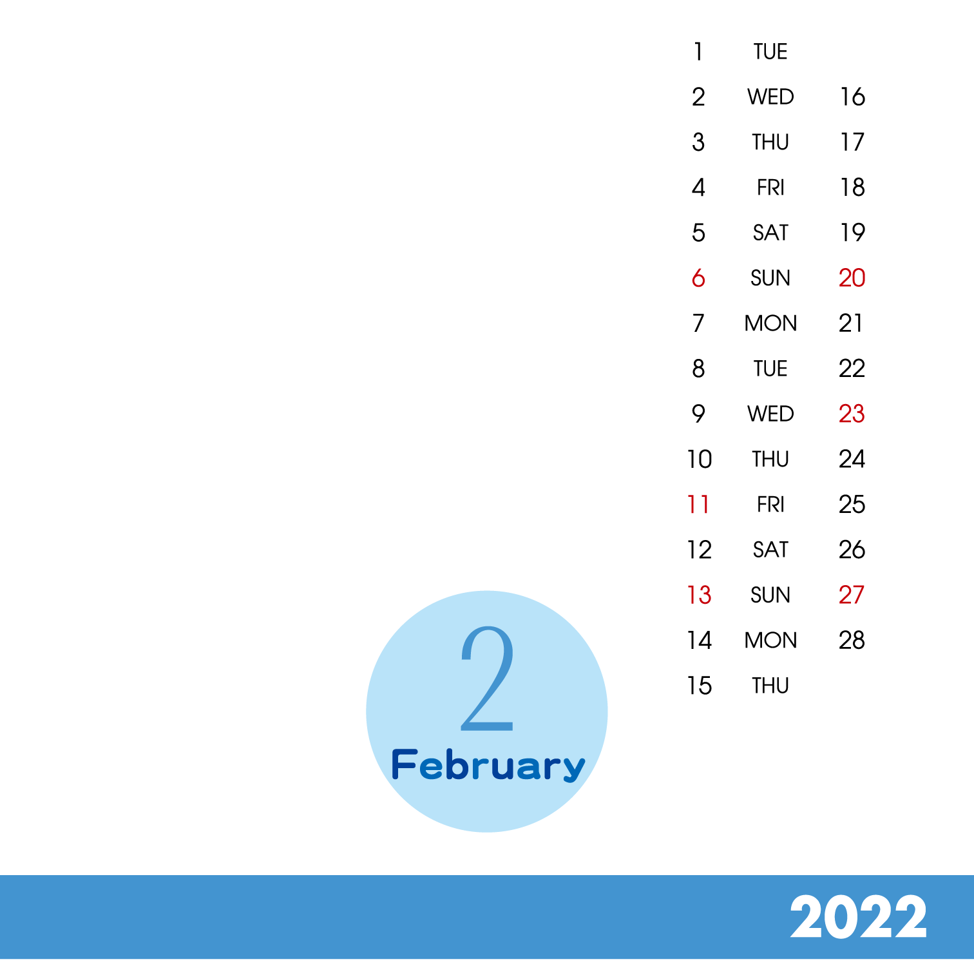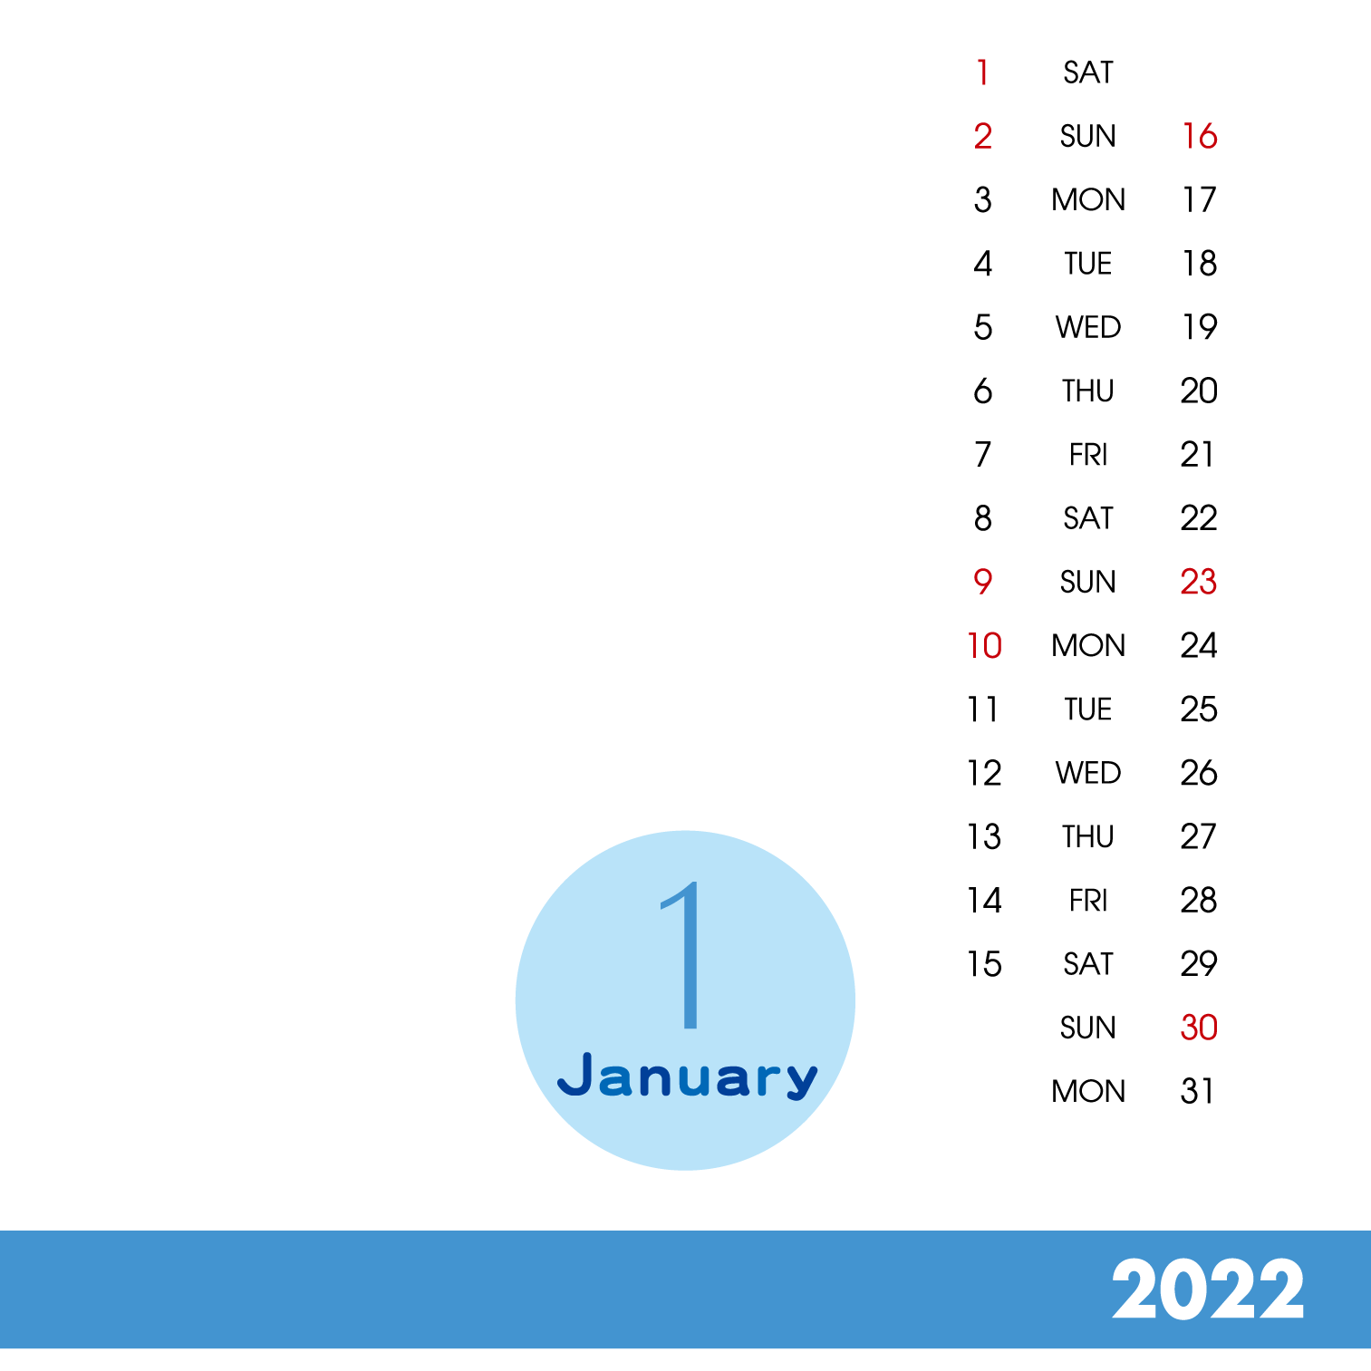

写真やイラストなどを入れてね。

このカレンダーは左部分が写真挿入用に

透明にくり抜かれています。写真を

カレンダー画像の背面へ移動させてください。

＜写真を背面へ移動させる方法＞

1. このテキストボックスを削除し、

この位置に写真を挿入します。

1. 写真を右クリック→[図の書式設定]-

[レイアウト]タブ-[折り返しの種類と配置]を

「背面」にします。

1. さらに写真を右クリック-[順序]-

「最背面へ移動」します。

※印刷前には必ず、緑の枠線の色を透明（書式設定で線の色を「なし」）にし、不要なテキストボックスを削除してください。

写真やイラストなどを入れてね。

このカレンダーは左部分が写真挿入用に

透明にくり抜かれています。写真を

カレンダー画像の背面へ移動させてください。

＜写真を背面へ移動させる方法＞

1. このテキストボックスを削除し、

この位置に写真を挿入します。

1. 写真を右クリック→[図の書式設定]-

[レイアウト]タブ-[折り返しの種類と配置]を

「背面」にします。

1. さらに写真を右クリック-[順序]-

「最背面へ移動」します。

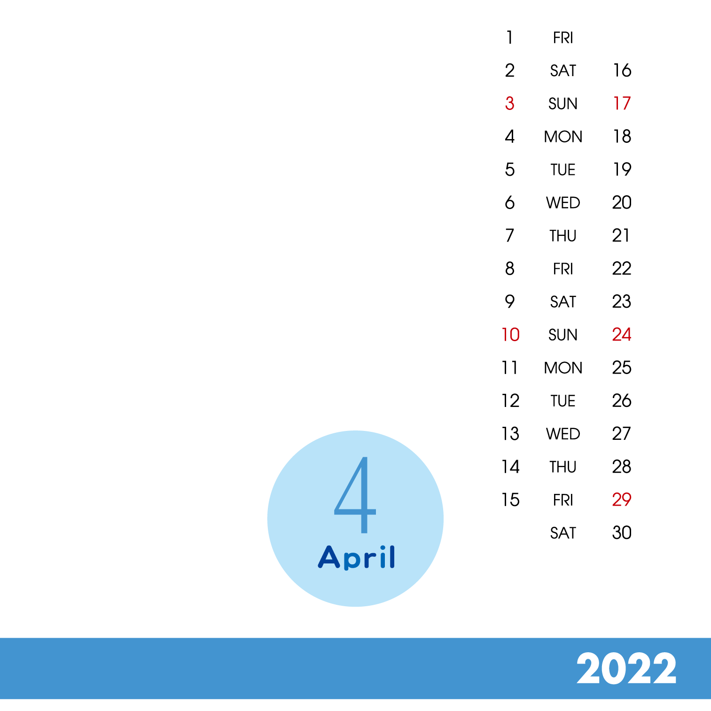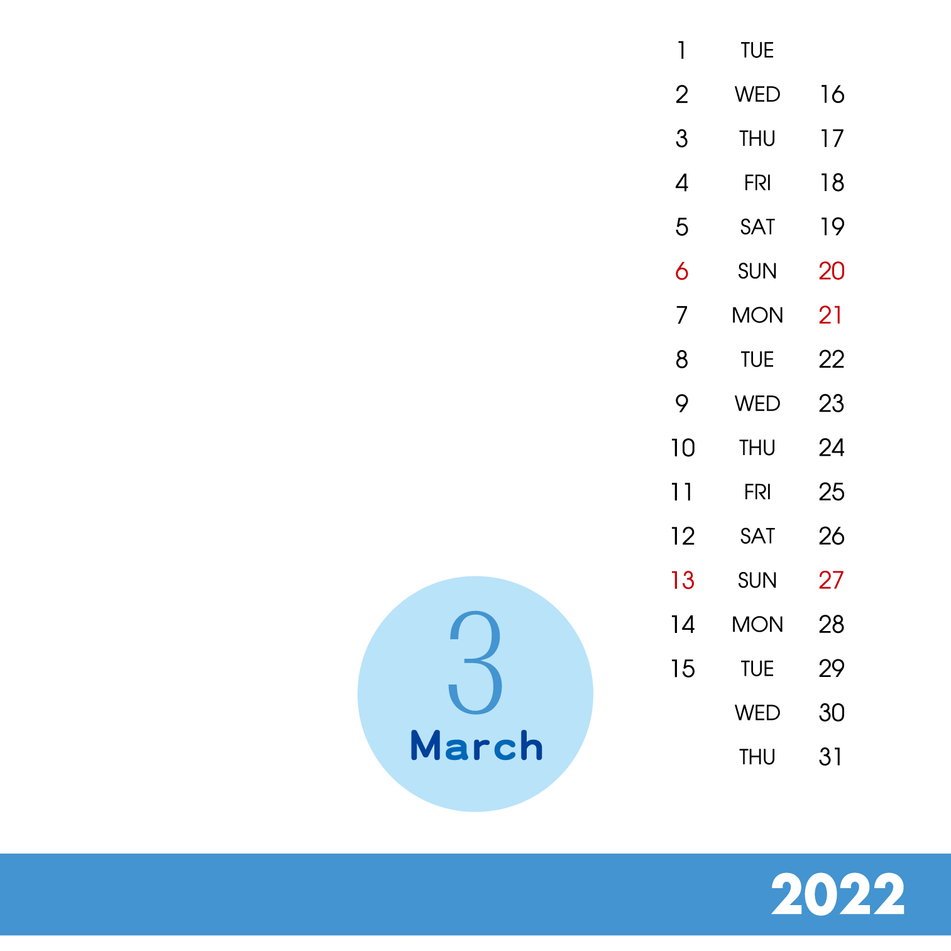

※印刷前には必ず、緑の枠線の色を透明（書式設定で線の色を「なし」）にし、不要なテキストボックスを削除してください。

写真やイラストなどを入れてね。

このカレンダーは左部分が写真挿入用に

透明にくり抜かれています。写真を

カレンダー画像の背面へ移動させてください。

＜写真を背面へ移動させる方法＞

1. このテキストボックスを削除し、

この位置に写真を挿入します。

1. 写真を右クリック→[図の書式設定]-

[レイアウト]タブ-[折り返しの種類と配置]を

「背面」にします。

1. さらに写真を右クリック-[順序]-

「最背面へ移動」します。

写真やイラストなどを入れてね。

このカレンダーは左部分が写真挿入用に

透明にくり抜かれています。写真を

カレンダー画像の背面へ移動させてください。

＜写真を背面へ移動させる方法＞

1. このテキストボックスを削除し、

この位置に写真を挿入します。

1. 写真を右クリック→[図の書式設定]-

[レイアウト]タブ-[折り返しの種類と配置]を

「背面」にします。

1. さらに写真を右クリック-[順序]-

「最背面へ移動」します。

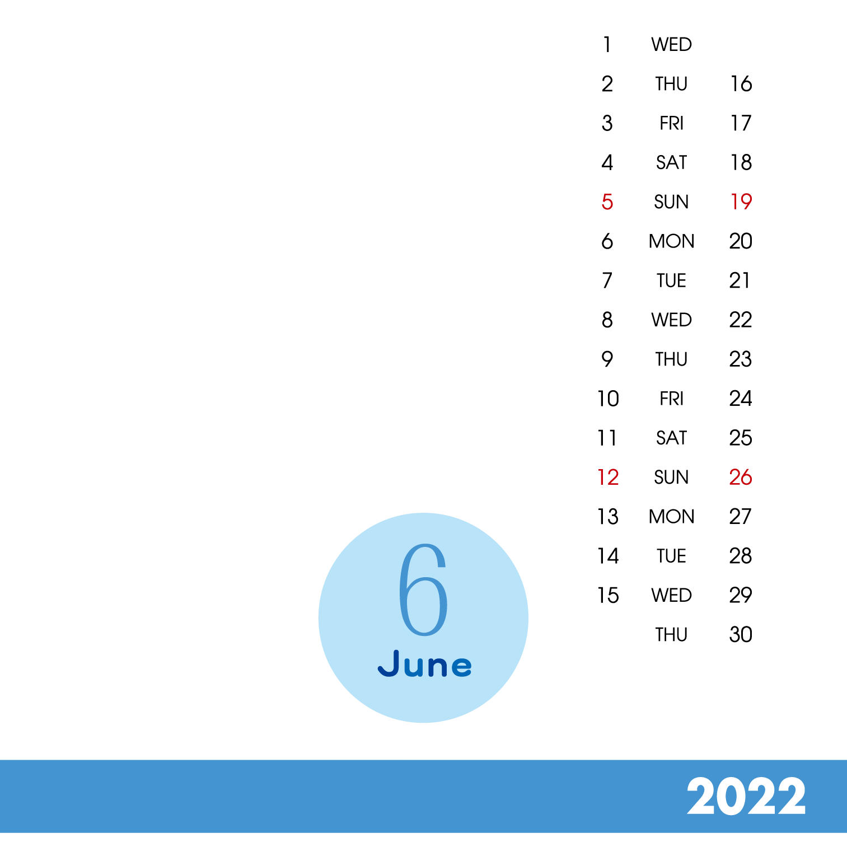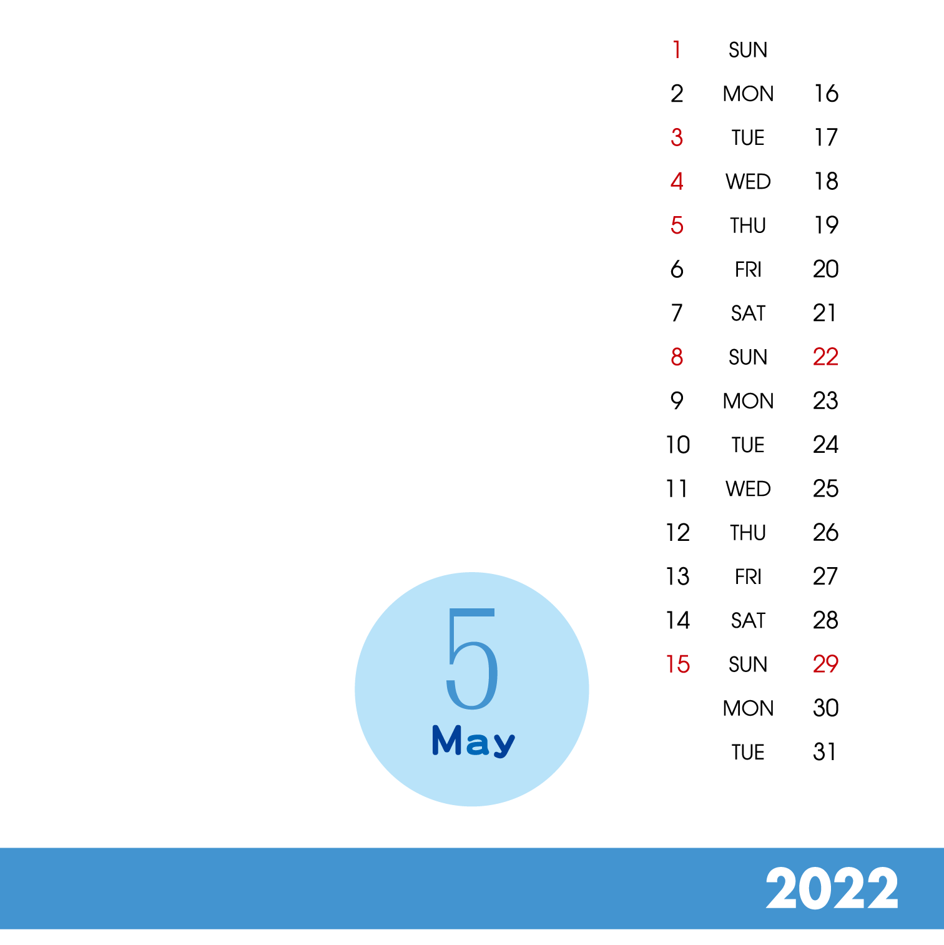

※印刷前には必ず、緑の枠線の色を透明（書式設定で線の色を「なし」）にし、不要なテキストボックスを削除してください。

写真やイラストなどを入れてね。

このカレンダーは左部分が写真挿入用に

透明にくり抜かれています。写真を

カレンダー画像の背面へ移動させてください。

＜写真を背面へ移動させる方法＞

1. このテキストボックスを削除し、

この位置に写真を挿入します。

1. 写真を右クリック→[図の書式設定]-

[レイアウト]タブ-[折り返しの種類と配置]を

「背面」にします。

1. さらに写真を右クリック-[順序]-

「最背面へ移動」します。

写真やイラストなどを入れてね。

このカレンダーは左部分が写真挿入用に

透明にくり抜かれています。写真を

カレンダー画像の背面へ移動させてください。

＜写真を背面へ移動させる方法＞

1. このテキストボックスを削除し、

この位置に写真を挿入します。

1. 写真を右クリック→[図の書式設定]-

[レイアウト]タブ-[折り返しの種類と配置]を

「背面」にします。

1. さらに写真を右クリック-[順序]-

「最背面へ移動」します。

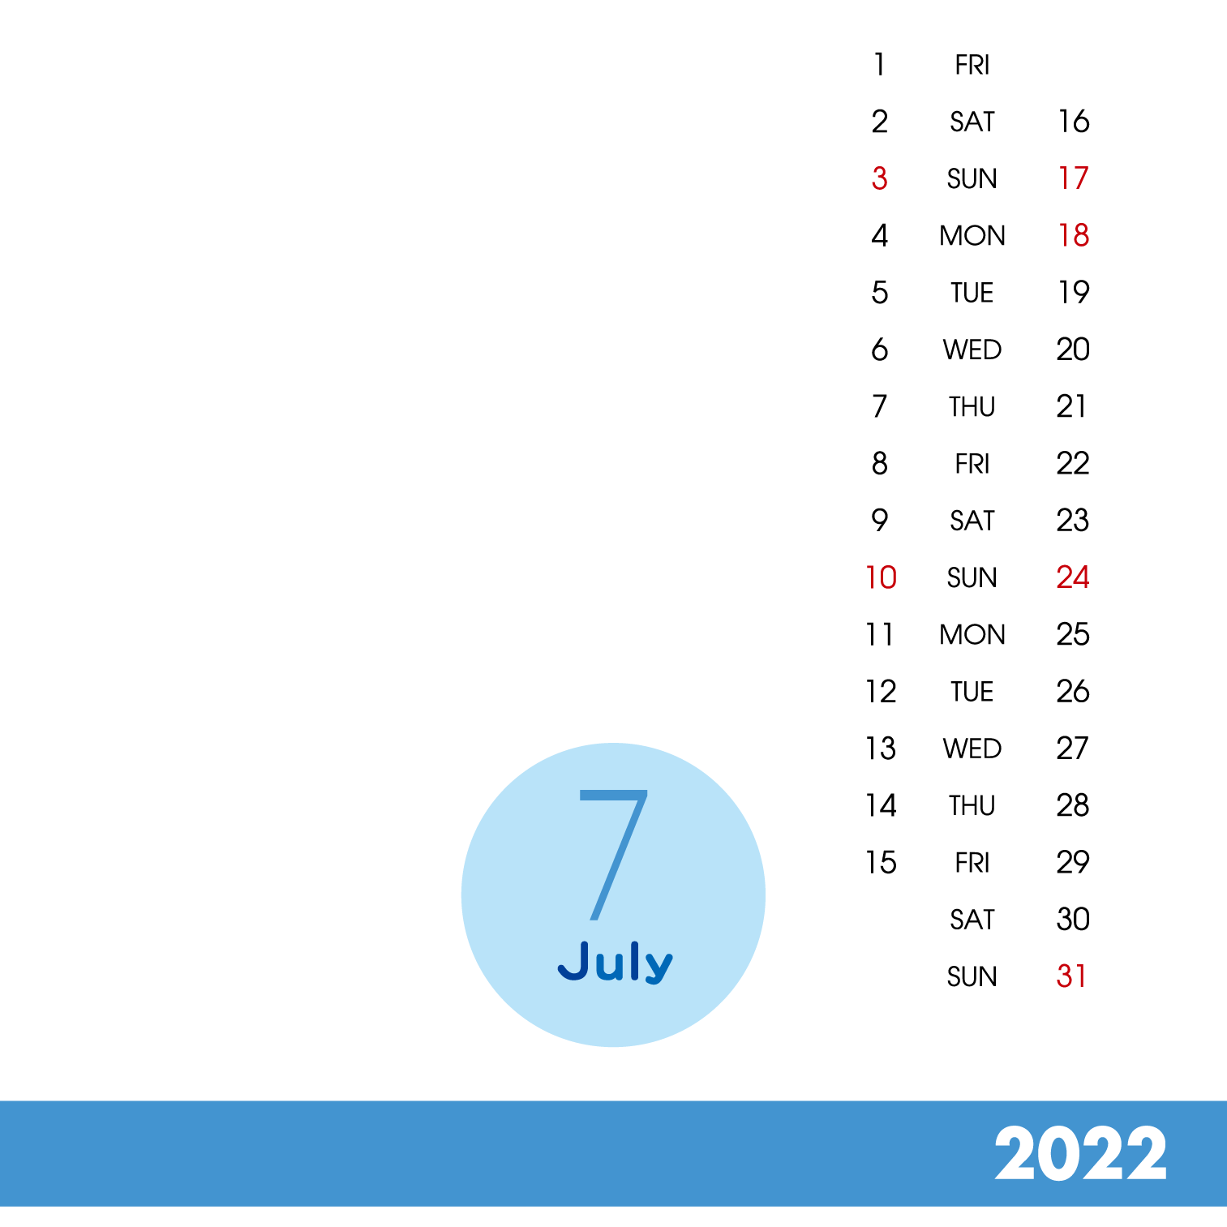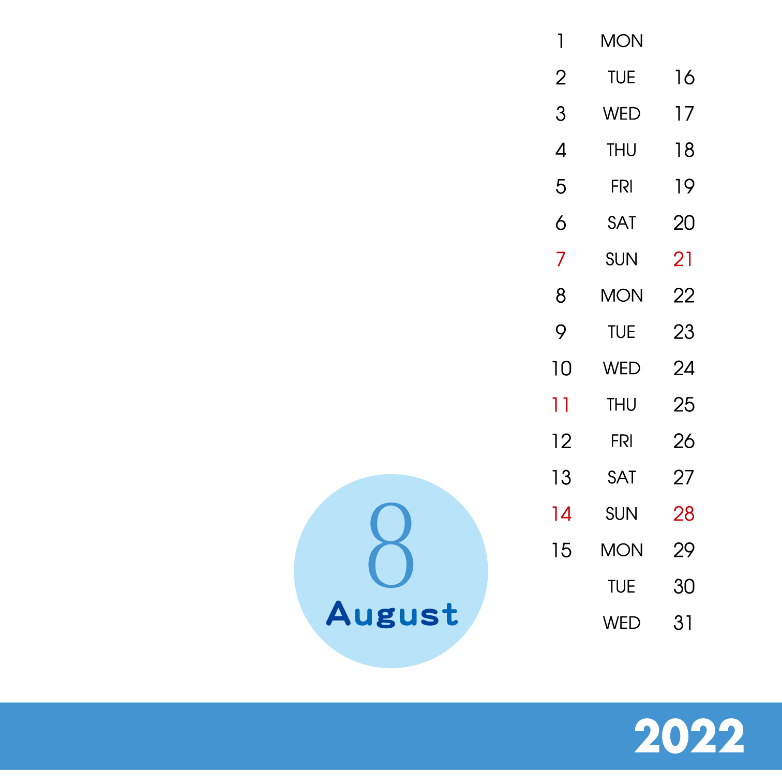

※印刷前には必ず、緑の枠線の色を透明（書式設定で線の色を「なし」）にし、不要なテキストボックスを削除してください。

写真やイラストなどを入れてね。

このカレンダーは左部分が写真挿入用に

透明にくり抜かれています。写真を

カレンダー画像の背面へ移動させてください。

＜写真を背面へ移動させる方法＞

1. このテキストボックスを削除し、

この位置に写真を挿入します。

1. 写真を右クリック→[図の書式設定]-

[レイアウト]タブ-[折り返しの種類と配置]を

「背面」にします。

1. さらに写真を右クリック-[順序]-

「最背面へ移動」します。

写真やイラストなどを入れてね。

このカレンダーは左部分が写真挿入用に

透明にくり抜かれています。写真を

カレンダー画像の背面へ移動させてください。

＜写真を背面へ移動させる方法＞

1. このテキストボックスを削除し、

この位置に写真を挿入します。

1. 写真を右クリック→[図の書式設定]-

[レイアウト]タブ-[折り返しの種類と配置]を

「背面」にします。

1. さらに写真を右クリック-[順序]-

「最背面へ移動」します。

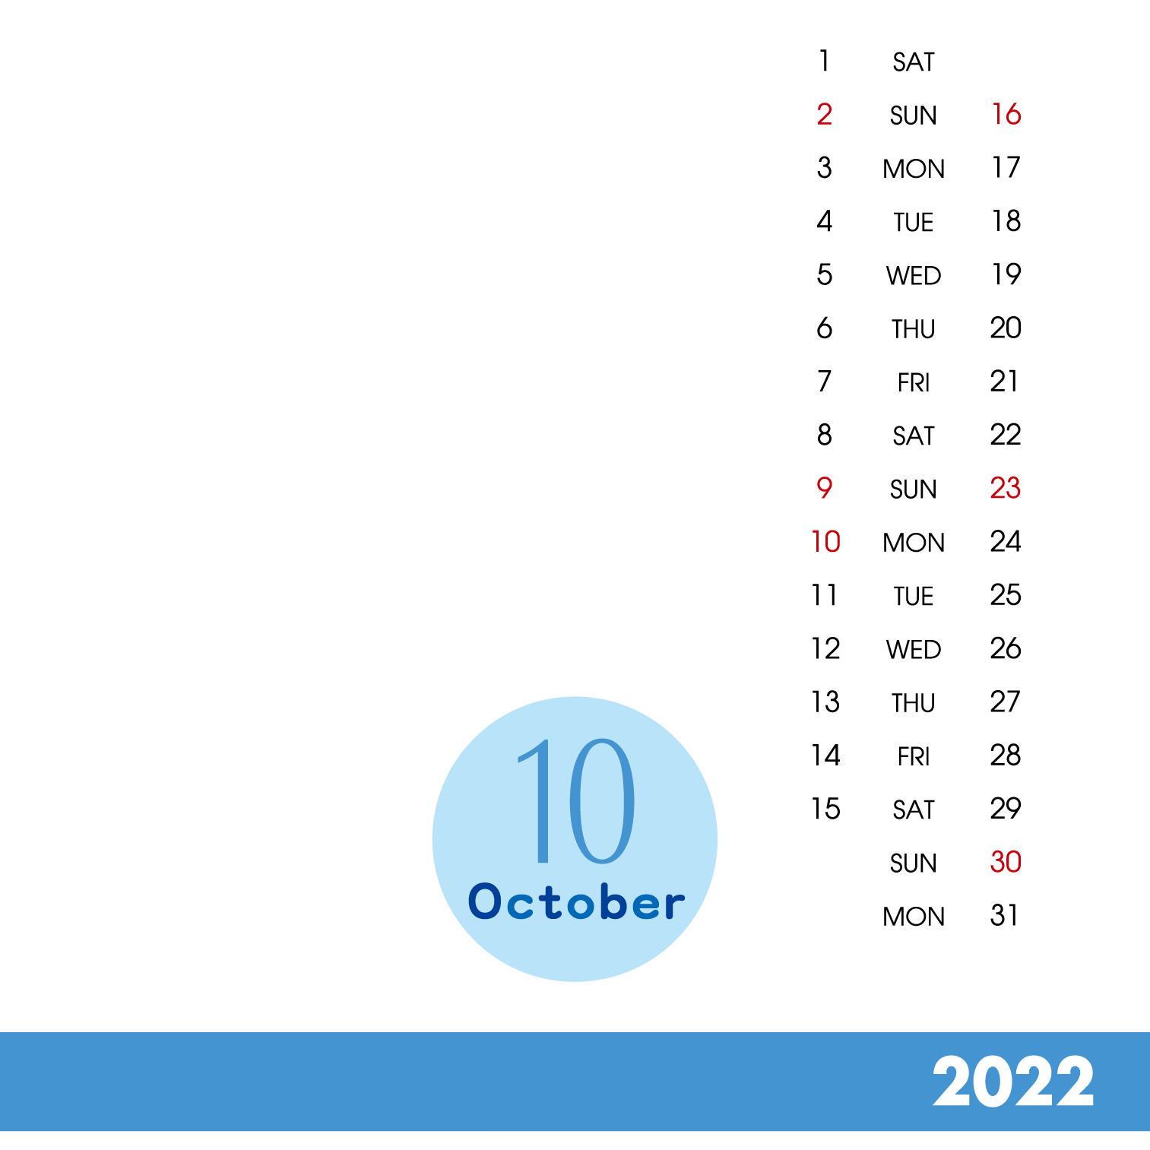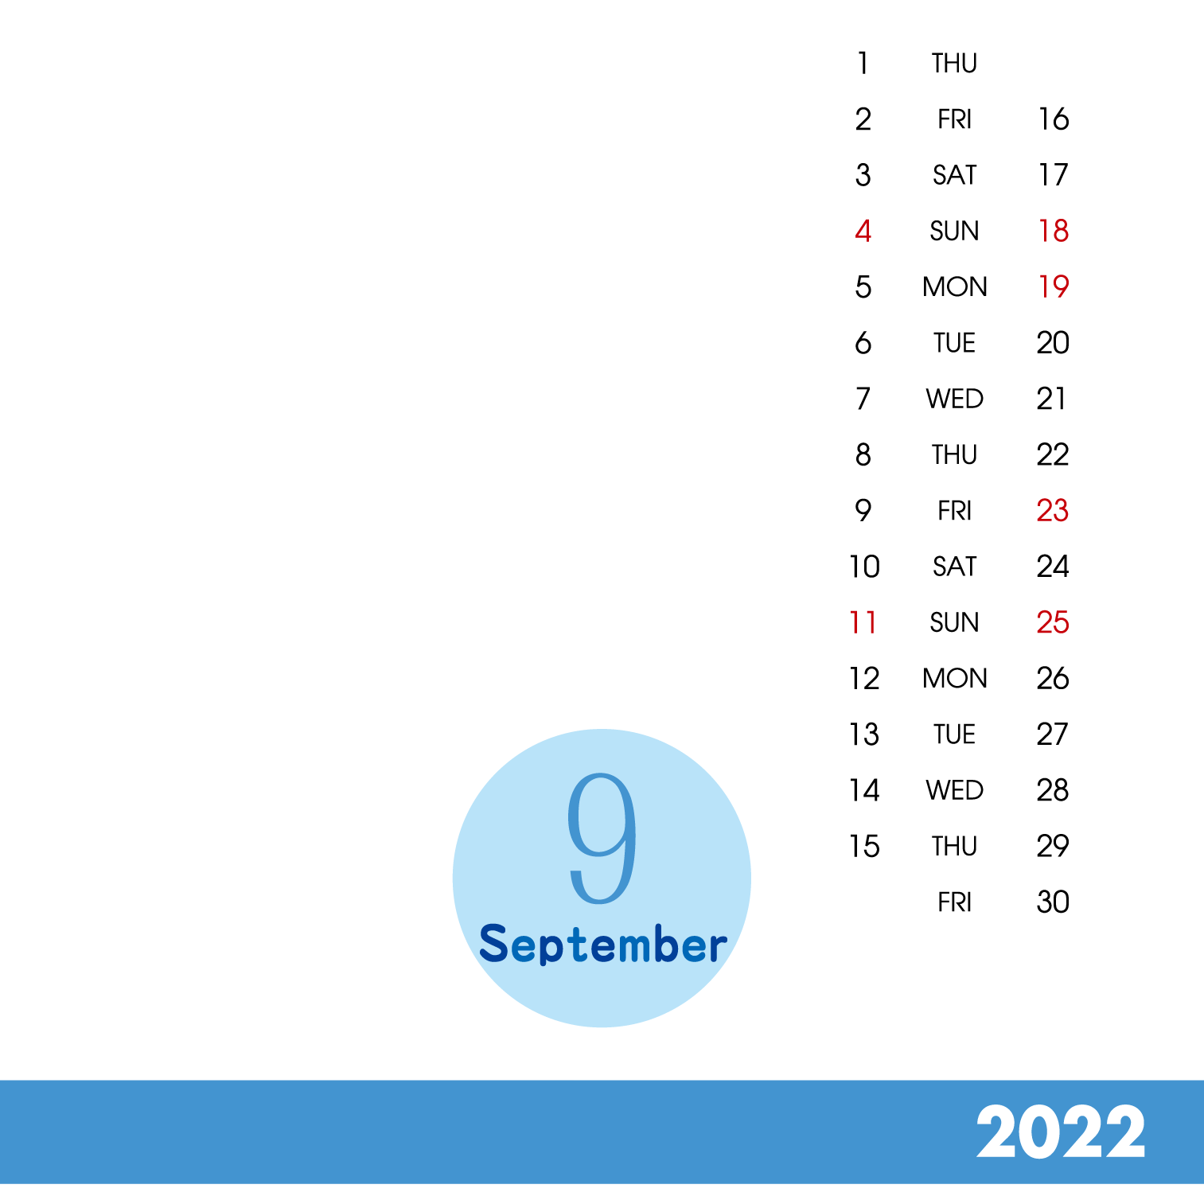

※印刷前には必ず、緑の枠線の色を透明（書式設定で線の色を「なし」）にし、不要なテキストボックスを削除してください。

写真やイラストなどを入れてね。

このカレンダーは左部分が写真挿入用に

透明にくり抜かれています。写真を

カレンダー画像の背面へ移動させてください。

＜写真を背面へ移動させる方法＞

1. このテキストボックスを削除し、

この位置に写真を挿入します。

1. 写真を右クリック→[図の書式設定]-

[レイアウト]タブ-[折り返しの種類と配置]を

「背面」にします。

1. さらに写真を右クリック-[順序]-

「最背面へ移動」します。

写真やイラストなどを入れてね。

このカレンダーは左部分が写真挿入用に

透明にくり抜かれています。写真を

カレンダー画像の背面へ移動させてください。

＜写真を背面へ移動させる方法＞

1. このテキストボックスを削除し、

この位置に写真を挿入します。

1. 写真を右クリック→[図の書式設定]-

[レイアウト]タブ-[折り返しの種類と配置]を

「背面」にします。

1. さらに写真を右クリック-[順序]-

「最背面へ移動」します。

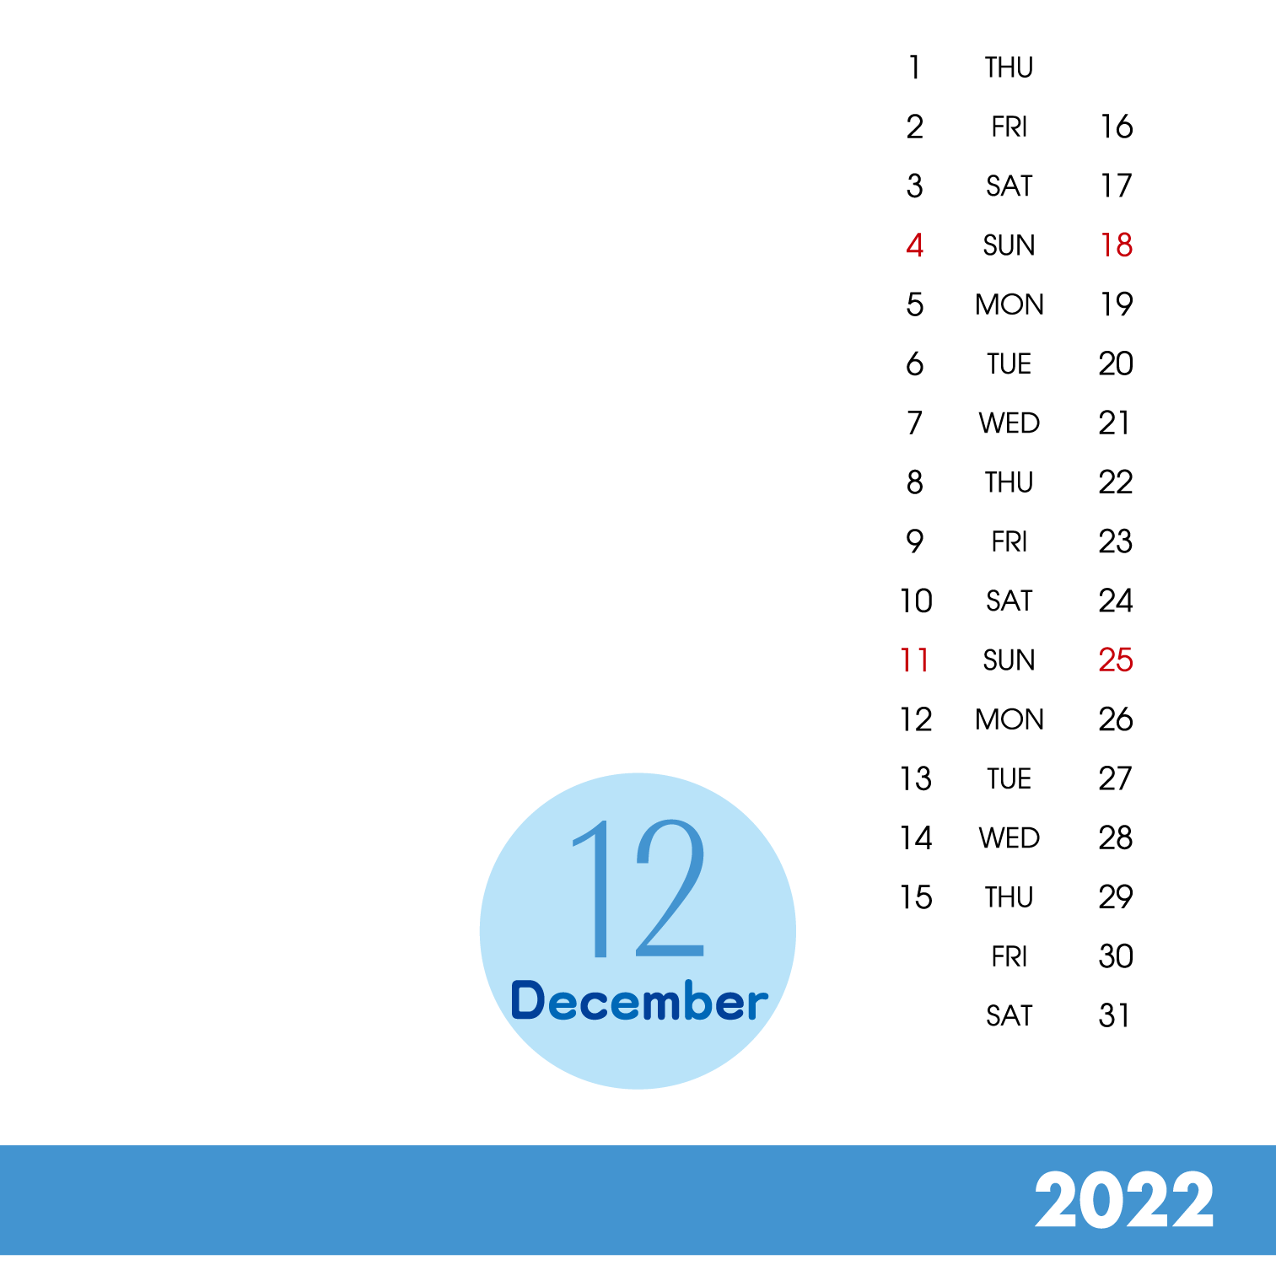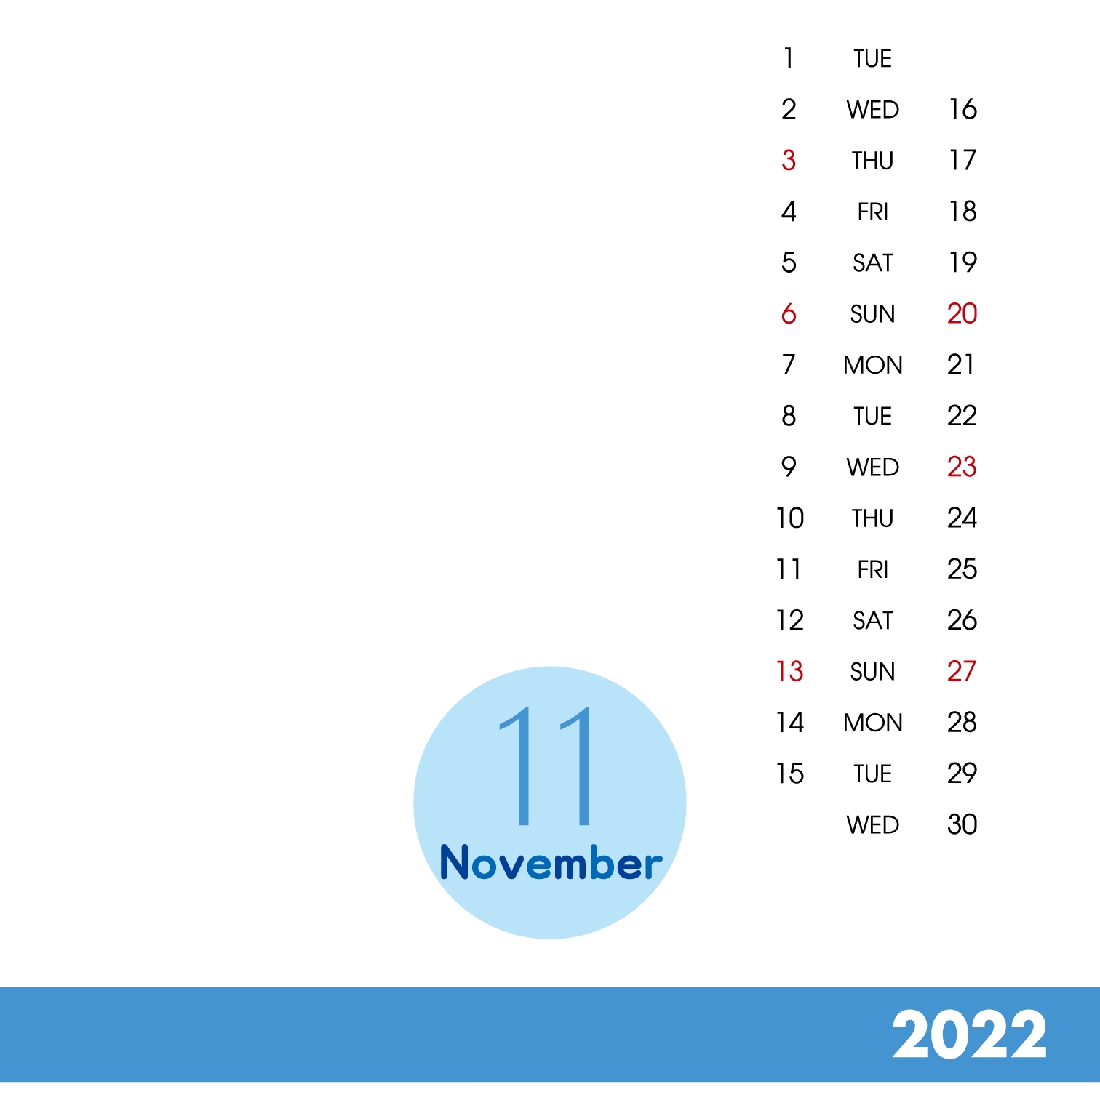

※印刷前には必ず、緑の枠線の色を透明（書式設定で線の色を「なし」）にし、不要なテキストボックスを削除してください。

写真やイラストなどを入れてね。

このカレンダーは左部分が写真挿入用に

透明にくり抜かれています。写真を

カレンダー画像の背面へ移動させてください。

＜写真を背面へ移動させる方法＞

1. このテキストボックスを削除し、

この位置に写真を挿入します。

1. 写真を右クリック→[図の書式設定]-

[レイアウト]タブ-[折り返しの種類と配置]を

「背面」にします。

1. さらに写真を右クリック-[順序]-

「最背面へ移動」します。

写真やイラストなどを入れてね。

このカレンダーは左部分が写真挿入用に

透明にくり抜かれています。写真を

カレンダー画像の背面へ移動させてください。

＜写真を背面へ移動させる方法＞

1. このテキストボックスを削除し、

この位置に写真を挿入します。

1. 写真を右クリック→[図の書式設定]-

[レイアウト]タブ-[折り返しの種類と配置]を

「背面」にします。

1. さらに写真を右クリック-[順序]-

「最背面へ移動」します。